MATEMÁTICAS semana desde el 01/06 al 05/06

- Los chicos encontraron esta información en una revista de animales.
Lee y escribe cada número en donde corresponda.

- Completa en la recta numérica los nombres de los animales de acuerdo con la cantidad de años que vivieron.

- Los chicos encontraron en esta revista un juego sobre animales.
Escribe el nombre de cada animal en el grupo que le corresponda.

------------------------------ ------------------------------- -------------------------------
----------------------------- ------------------------------- ------------------------------

- Ordena los nombres de los animales anteriores, del que vive más años al que vive menos años.

----------------------------------------------------------------------------------------------------------------------------------------------------------------------------------------------------------------------------------------------------------------------------------------------------------

- Jugamos con cartas.
1-
2-

- Completar: 100 al 200

0 | 1 | 2 | 3 | 4 | 5 | 6 | 7 | 8 | 9
100 | 101 |  |  | 104 |  |  | 107 |  | 109
110 |  | 112 |  | 114 |  | 116 |  | 118 | 119
120 |  |  | 123 |  | 125 |  |  |  | 129
130 | 131 |  | 133 |  |  |  | 137
140 |  | 142 |  | 144 |  | 146 |  | 148
150 |  |  | 153 |  | 155 |  | 157
160 | 161 |  |  | 164 |  | 166 |  |  | 169
170 |  |  | 173 |  | 175 |  |  | 178
180 |  | 182 |  | 184 |  |  | 187
190 | 191 |  |  |  | 195 | 196 |  |  | 199

- Escribimos en letras los siguientes números:
100___________________________________
115___________________________________
126___________________________________
139___________________________________
140___________________________________
151___________________________________
162___________________________________
173___________________________________
184___________________________________
199___________________________________

- Ahora ordenarlos de menor a mayor:

__________________________________________________________________________________________________________________________________________________

SEMANA DEL 01/06 AL 05/06

LENGUA

Pablo nos comparte un libro sobre animales imaginarios.Lee el texto que encontró en una de sus páginas.
El texto deberá estar en el cuaderno para poder trabajarlo.
Para conversar con un mayor para trabajar interpretación lectora.
¿Qué es lo que más le llamo la atención del texto?
¿Conocen animales fantásticos como los que menciona?
¿Qué historia saben sobre ellos?

- En el texto rodea con verde las mayúsculas y con rojo los puntos.
- Cuenta, cuántas oraciones tiene el texto.
- ¿Cómo las reconociste?

- Completa la siguiente frase:
Las oraciones comienzan con _____________________ y terminan en __________________.

- Se mezclaron las oraciones de dos textos. Anota D para las que describen al dragón y U, para las del unicornio.

Ese animal parece una enorme serpiente con fuertes patas y garras de león.
Tiene en la frente un solo cuerno retorcido..
Es un animal mágico, noble y puro.
Muchos tienen enormes alas parecidas a las de los murciélagos.
Es blanco, tiene cuerpo de caballo y patas de antílope, que es una especie de ciervo.
Su piel es escamosa y puede echar fuego por la boca.

- Coloca con color rojo los puntos y con verde las mayúsculas que faltan en el texto.

los cuernos de los unicornios contienen su magia y su sabiduría si el cuerno tiene espirales muy marcados, su dueño es un animal viejo si el cuerno está liso y sin marcas, es un unicornio recién nacido o con pocos días de vida.

- Inventa un animal fantástico, describe cómo sería y dibujalo.

Reforzamos palabras. BL-CL-FL-GL-

- COMPLETAR:

bla-ble-bli-blo-blu cla-cle-cli-clo-clu fla-fle-fli-flo-flu
HA---R |  |  | ---VO |  |  | PANTU---S
TA---RO | 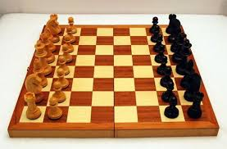 |  | BICI---TA |  |  | ---CHA | 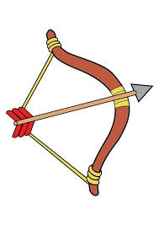
BI---A |  |  | ---MA |  |  | CON---CTO | 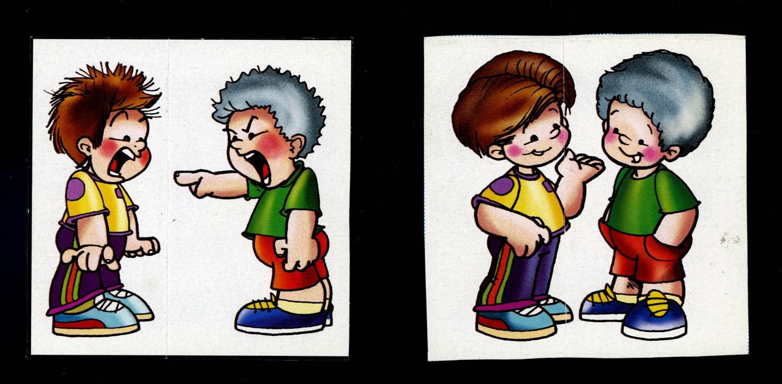
---QUE |  |  | FOL---RE |  |  | COLI---R | 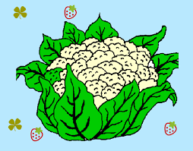
---SA |  |  | ---B | 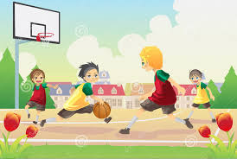 |  | ---OR

gla-gle-gli-glo-glu pla-ple-pli-plo-plu
RE--- |  |  | ---TO
I---SIA |  |  | ---GARIA
FERO---FICO | 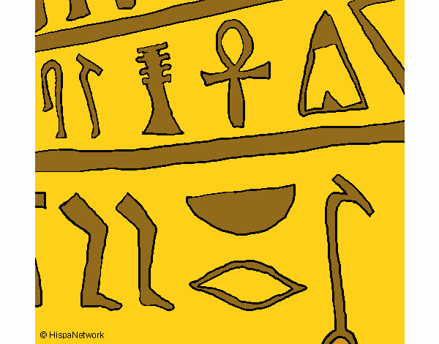 |  | CUM---R
---BO |  |  | ---MADA
I--- | 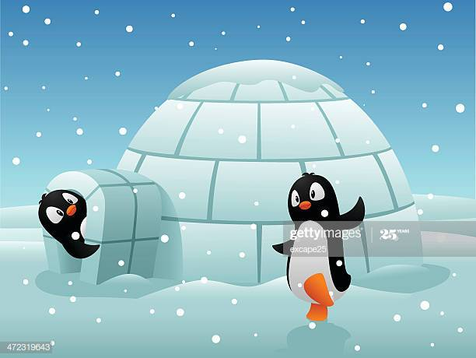 |  | ---MA

Escribe 5 palabras con BL-CL-FL-GL.

semana 01/06 al 05/06

Ciencias Sociales.

Animales del campo y la ciudad.

Una de las actividades que se realizan en el campo es la cría de animales. A partir de ellos se obtienen productos que usamos las personas para satisfacer nuestras necesidades.

- Uni cada animal con el producto que se obtiene de él.
- ¿Qué otros alimentos se pueden extraer de esos animales?

De la oveja a la lana.

La lana se obtiene en el campo. Desde que se extrae de las ovejas, la lana sigue un camino, que se llama CIRCUITO PRODUCTIVO, para transformarse en distintos productos que usamos las personas.

- ¿Qué producto obtenemos de las abejas?
- Coloca los números del 1 al 5, en el orden de producción.

_____ _______ _______ ______ _______

- Escribe números para ordenar las etapas del circuito productivo de la lana.

